1. Los problemas reales pueden ser abordados por computador siguiendo un lineamiento de desarrollo algorítmico.

- Un algoritmo se define como un conjunto de instrucciones finitas precisas que garantizan un resultado a un problema determinado.

- Un algoritmo puede variar su diseño en cuanto a instrucciones, pero su resultado NUNCA debe variar. En dicho caso, es un algoritmo inútil.

- Los algoritmos conforman el programa.

2. El algoritmo debe ser:

- Previamente diseñado, antes de ser llamado programa.

- Comprensible y traducible a todos los lenguajes.

- Diseñado conscientemente.

- Secuencial, instrucción por instrucción.

- Iniciar en un punto particular.

- Soportar múltiples variables en la ejecución.

- El problema resoluble a través de: entrada, proceso y salida.

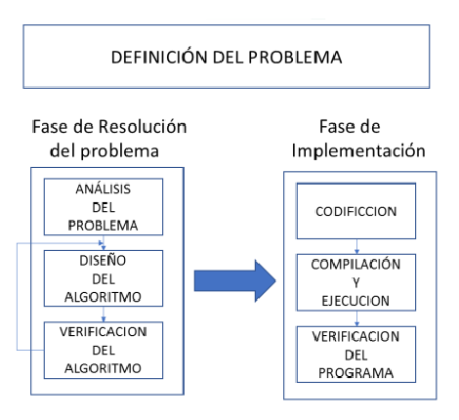

Análisis del problema:

1. Modelamiento (Datos Entrada, Datos Salida, Datos auxiliares)
2. Especificaciones [Identificadores] (Precondiciones, postcondiciones)
3. Fórmulas y procesos

Diseño del programa: Basada en solución proveniente análisis anterior

1. Grafica o pseudocódigo

Estructuras secuenciales se componen de: Lectura (entrada), Asignación (Almacenamiento en memoria), Escritura (salida)

Verificación del algoritmo (prueba de escritorio):

A partir de datos extremos y comparaciones. En caso de inconsistencias se procede a corregir.

Fase de implementación:

1. Codificación para producir programa fuente.
2. Compilación y ejecución.
3. Verificación del programa (pruebas, refinamiento y análisis de resultados).